Аккредитованное образовательное частное учреждение высшего образования
«Московский финансово-юридический университет МФЮА»
(МФЮА)
КАФЕДРА «Информационные системы и технологии»
^{(полное наименование кафедры)}
 |  |  |  |  |  |  |  |  | УТВЕРЖДАЮ
 |  |  |  |  |  |  |  |  | Заведующий кафедрой
 |  |  |  |  |  |  |  |  | (ученая степень, ученое звание)
 |  |  |  |  |  |  |  |  | ^{(подпись)} |  |  |  |  |  |  |  |  | ^{(Фамилия И.О.)}
 |  |  |  |  |  |  |  |  | «____»_____________ |  |  |  |  |  |  |  |  |  | 20__г.
 |  |  |  |  |  |  |  |  | ^{(дата)}
КУРСОВАЯ РАБОТА
по дисциплине: «Разработка корпоративных информационных систем»
(название дисциплины в соответствии с учебным планом)
на тему: «Разработка и реализация конфигурации «Магазин ювелирных изделий» на платформе 1С: Предприятие.»
(название курсовой работы в соответствии с приказом о закреплении тем и назначении руководителей курсовых работ)
Направление подготовки (специальность) |  |  |  |  |  |  |  |  |  |  |  |  | 09.03.03 «Прикладная информатика»
 |  |  |  |  |  |  |  |  |  |  |  |  | (код, наименование направления подготовки (специальности)
Профиль (специализация) |  |  |  |  |  | Прикладная информатика в экономике
 |  |  |  |  |  | (наименование профиля (специализации)
Автор работы |  | Иванюк Д.К. |  |  |  |  | 29405666 |  |  |  |  |  |  | «__»_______20__ г. |  |  |  |  | 3 |  |  |  | 31ПРд4310
 | ^{(Фамилия И.О.)} |  |  |  |  |  | ^{ИНС} |  |  |  |  |  |  | ^{(дата)} |  |  |  |  |  | ^{курс} |  |  | ^{группа}
Руководитель работы
 |  |  |  |  |  |  |  |  |  |  |  |  |  | «__»_______20__ г. |  |  |  |  |  | Панасюк А.Д.
^{(должность)} |  |  |  |  |  | ^{(подпись)} |  |  |  |  |  |  |  |  | ^{(дата)} |  |  |  |  | ^{(Фамилия И.О.)}
Работа защищена с оценкой
 |  |  |  |  |  |  |  |  |  |  |  |  |  |  |  | ^{(оценка прописью)}
 |  |  |  |  |  |  |  |  |  | «__»_______20__ г.
^{(должность)} |  |  |  | ^{(подпись)} |  |  |  |  |  | ^{(дата)} |  |  |  |  |  |  |  | ^{(Фамилия И.О.)}
Ярославль 2026
(город)

Московский финансово-юридический университет МФЮА
Кафедра | Финансов, налогообложения и финансового учета
Направление/Специальность | 09.03.03 «Прикладная информатика»
Профиль/Специализация | Прикладная информатика в экономике
 |  | УТВЕРЖДАЮ
 |  | Заведующий кафедрой
 |  | (ученая степень, ученое звание)
 |  | (подпись) |  | (И. О. Фамилия)

ЗАДАНИЕ НА ВЫПОЛНЕНИЕ
КУРСОВОЙ РАБОТЫ
по дисциплине: | Разработка корпоративных информационных систем
на тему: | Разработка и реализация конфигурации «Магазин ювелирных изделий» на платформе 1С: Предприятие.
Обучающийся | Иванюк Д.К.
Руководитель | Панасюк А.Д.

Целевая установка: |  | Разработать и реализовать конфигурацию «Магазин ювелирных изделий» на платформе 1С: Предприятие.
Основные вопросы, подлежащие разработке:
 | Анализ предметной деятельности ювелирного магазина. Определение основных сущностей: номенклатура, клиенты, поставщики, склады.
 | Разработка структуры конфигурации в 1С:Предприятие. Создание подсистем: «Продажи», «Закупки», «Бухгалтерия», «Справочники». Настройка командного интерфейса.
 | Создание справочников конфигурации. Разработка справочников «Номенклатура» (с дополнительными реквизитами «Проба», «Вес», «Вид номенклатуры»), «Клиенты», «Сотрудники», «Склады», «Поставщики».
 | Создание документов конфигурации.
 | Создание регистров накопления.
 | Разработка отчетов.
 | Разработка печатных форм.
 | Настройка прав доступа пользователей.
 | Тестирование разработанной конфигурации.

Основные источники информации:
Руководитель |  |  | Панасюк А.Д.
 | (подпись) |  | (должность, ученое звание, Фамилия И. О.)
Задание принял к исполнению |  |  | Иванюк Д.К.
 | (подпись) |  | (Фамилия И. О.)
 | (дата)

ОГЛАВЛЕНИЕ

ВВЕДЕНИЕ 5
ГЛАВА 1. ТЕОРЕТИЧЕСКАЯ ЧАСТЬ 7
1.1. КРАТКИЙ АНАЛИЗ ПРЕДМЕТНОЙ ОБЛАСТИ, ХАРАКТЕРИСТИКА ПРЕДПРИЯТИЯ И ЕГО ДЕЯТЕЛЬНОСТИ 7
1.2. ОРГАНИЗАЦИОННАЯ СТРУКТУРА УПРАВЛЕНИЯ ПРЕДПРИЯТИЕМ 10
1.3. ПРОГРАММНАЯ И ТЕХНИЧЕСКАЯ АРХИТЕКТУРА ИС ПРЕДПРИЯТИЯ 13
1.3.1. Техническая архитектура 13
1.3.2. Программная архитектура 15
1.3.3. Обоснование выбора файлового режима работы 1С 17
1.4. ХАРАКТЕРИСТИКА СУЩЕСТВУЮЩИХ БИЗНЕС-ПРОЦЕССОВ И ОПРЕДЕЛЕНИЕ МЕСТА ПРОЕКТИРУЕМОЙ ЗАДАЧИ В КОМПЛЕКСЕ ЗАДАЧ И ЕЕ ОПИСАНИЕ 18
1.4.1. Характеристика существующих бизнес-процессов 18
ГЛАВА 2. ПРАКТИЧЕСКАЯ ЧАСТЬ 20
2.1. ОБОСНОВАНИЕ ТРЕБОВАНИЙ К РАЗРАБАТЫВАЕМОМУ ПРИКЛАДНОМУ РЕШЕНИЮ. ТРЕБОВАНИЯ К ИНФОРМАЦИОННОМУ ОБЕСПЕЧЕНИЮ 20
2.1.1. Обоснование архитектуры хранения данных 21
2.1.2. Обоснование состава и методов построения экранных форм 22
2.2. АНАЛИЗ СРЕДЫ РАЗРАБОТКИ 23
2.2.1. Общие сведения о платформе 1С:Предприятие 23
2.2.2. Основные возможности платформы 1С:Предприятие 8.3 24
2.2.3. Архитектура системы «клиент-сервер» и файловый режим 25
2.2.4 Обоснование выбора платформы 1С:Предприятие 26
2.3. АРХИТЕКТУРА РАЗРАБАТЫВАЕМОГО ПРИКЛАДНОГО РЕШЕНИЯ 27
2.3.1. Подсистемы 27
2.3.2. Роли пользователей и права доступа 28
2.4. ОПИСАНИЕ ОСНОВНЫХ ОБЪЕКТОВ (ЭЛЕМЕНТОВ) РАЗРАБАТЫВАЕМОГО ПРИКЛАДНОГО РЕШЕНИЯ 29
2.4.1. Справочник «Номенклатура» 29
2.4.2. Справочник «Сотрудники» 30
2.4.3. Справочник «Клиенты» 31
2.4.4. Справочник «Склады» 32
2.4.5. Документ «Приходная накладная» 33
2.4.6. Документ «Оказание услуги» 35
2.4.7. Документ «Начисления сотрудникам» 36
2.4.8. Регистр накопления «ОстаткиМатериалов» 37

2.4.9. Печатная форма документа «Оказание услуги» 38
2.5. ТЕСТИРОВАНИЕ РАЗРАБОТАННОГО ПРИКЛАДНОГО РЕШЕНИЯ 39
2.5.1. Контрольный пример №1: Оприходование товара на склад 39
2.5.2. Контрольный пример №2: Оформление розничной продажи 40
2.5.3. Контрольный пример №3: Формирование печатной формы 41
2.5.4. Администрирование информационной базы 42
ЗАКЛЮЧЕНИЕ 46
Список используемых источников 48
ПРИЛОЖЕНИЯ 50

ВВЕДЕНИЕ
В современной экономике, характеризующейся высокой конкуренцией, эффективность деятельности малых и средних предприятий розничной торговли напрямую зависит от качества и оперативности управления товарными запасами, клиентской базой и финансовыми потоками. Особенно остро эта проблема стоит в сегменте торговли ювелирными изделиями, где требуется детализация учета по уникальным характеристикам товара: проба металла, вес, наличие вставок, артикул и так далее. Традиционные методы учета, основанные на бумажных носителях или табличных редакторах, становятся неэффективными при росте ассортимента и объемов продаж, приводя к ошибкам в складском учете и снижению лояльности клиентов. В связи с этим, разработка и внедрение специализированной корпоративной информационной системы для автоматизации учета и управления ювелирным магазином является крайне актуальной задачей, позволяющей повысить прозрачность бизнес-процессов, минимизировать влияние человеческого фактора и ускорить обслуживание покупателей.
Целью выполнения данной курсовой работы является разработка и практическая реализация конфигурации «Магазин ювелирных изделий» на технологической платформе «1С:Предприятие», обеспечивающей комплексную автоматизацию оперативного учета движения товаров, фиксации розничных продаж и формирования аналитической отчетности.
Для достижения поставленной цели в работе необходимо решить следующие задачи:
- Провести анализ предметной области деятельности ювелирного магазина на примере ООО «Руби», определить основные бизнес-сущности и процессы, подлежащие автоматизации.
- Разработать структуру конфигурации в среде «1С:Предприятие», включая создание необходимых подсистем, справочников (номенклатура, клиенты, поставщики) и документов для учета складских операций.
- Спроектировать документы «Приходная накладная» для оприходования товаров от поставщиков и «Розничная продажа» для фиксации реализации и автоматического списания остатков со склада.
- Реализовать регистры накопления для ведения количественного и суммового учета движения товаров в разрезе складов и номенклатуры
- Разработать набор отчетов для анализа продаж и остатков товаров, а также печатные формы для первичных учетных документов.
- Настроть права доступа пользователей в соответствии с их функциональными обязанностями и провести тестирование разработанной конфигурации для проверки корректности алгоритмов.
Объектом исследования является хозяйственная деятельность ООО «Руби» - предприятия розничной торговли ювелирными изделиями, включая процессы закупки, хранения и реализации товаров. Предметом исследования выступают методы и инструменты автоматизации оперативного и складского учета на платформе «1С:Предприятие», а также процесс разработки прикладного решения для управления торговой точкой.
В процессе выполнения работы применялись следующие методы: системный анализ предметной области, метод моделирования бизнес-процессов (описательный), метод объектно-ориентированного проектирования (использование объектов метаданных платформы 1С: Предприятие), а также методы практической разработки и тестирования программного обеспечения.

ГЛАВА 1. ТЕОРЕТИЧЕСКАЯ ЧАСТЬ

КРАТКИЙ АНАЛИЗ ПРЕДМЕТНОЙ ОБЛАСТИ, ХАРАКТЕРИСТИКА ПРЕДПРИЯТИЯ И ЕГО ДЕЯТЕЛЬНОСТИ

Характеристика предприятия
Объектом автоматизации в данной курсовой работе выступает общество с ограниченной ответственностью «Руби» (далее - ООО «Руби»), созданное 20 апреля 2021 года. Основным видом деятельности предприятия является розничная торговля ювелирными изделиями, а также оказание сопутствующих услуг по ремонту, чистке и гравировке украшений. Компания позиционирует себя на рынке как магазин, предлагающий продукцию из золота (585 и 750 пробы) и серебра (925 пробы), делая акцент на высоком качестве обслуживания и широком ассортименте.
Основная цель функционирования ООО «Руби» заключается в получении прибыли путем удовлетворения потребностей покупателей в качественных ювелирных изделиях и сопутствующих услугах, а также в расширении клиентской базы и увеличении доли присутствия на локальном рынке.
К основным видам деятельности предприятия относятся:
- розничная продажа ювелирных изделий из золота и серебра;
- реализация изделий с драгоценными и полудрагоценными камнями;
- услуги гравировки;
- услуги ремонта;
- услуги чистки и полировки;
- дополнительные услуги.
Анализ предметной области
Деятельность ювелирного магазина имеет ряд специфических особенностей, которые необходимо учитывать при автоматизации. В отличие от обычной розничной торговли, учет ювелирных изделий требует детализации по таким характеристикам, как проба металла, вес изделия, наличие и вид вставок, артикул производителя. Без учета этих параметров невозможно корректно вести складской учет и формировать отчетность.

В процессе работы ООО «Руби» можно выделить следующие основные бизнес-процессы:
- Поступление товаров - приемка ювелирных изделий от поставщиков, проверка соответствия сопроводительным документам (накладным, сертификатам), оприходование на склад.
- Хранение товаров - размещение изделий на витринах и в складских помещениях с учетом их категории, пробы и стоимости.
- Реализация товаров - продажа изделий клиентам, оформление чека, списание товара со склада.
- Оказание услуг - оформление заказов на гравировку, ремонт, чистку изделий, учет выполненных работ.
- Инвентаризация - периодическая сверка фактического наличия товаров с учетными данными.
- Формирование отчетности - подготовка отчетов о продажах, остатках товаров, оборачиваемости, доходности услуг.
На момент принятия решения о разработке новой конфигурации в ООО «Руби» учет велся с использованием табличного редактора Microsoft Excel. Такой подход имел следующие недостатки:
- отсутствие оперативной информации об остатках товаров на складе и на витрине;
- высокий риск ошибок при ручном вводе данных (неправильная проба, неверная цена, ошибки в весе);
- сложность поиска информации о конкретном изделии (по артикулу, пробе, весу, категории);
- трудоемкость формирования отчетности (требовалось вручную сводить данные из нескольких файлов);
- невозможность разграничения прав доступа между продавцами, мастером и управляющим;
- сложность учета оказанных услуг (гравировка, ремонт, чистка) в разрезе клиентов и мастеров.
В связи с выявленными проблемами было принято решение о разработке специализированной конфигурации на платформе 1С:Предприятие, которая позволит автоматизировать ключевые участки учета и устранить перечисленные недостатки.
Технико-экономические показатели деятельности предприятия
Для объективной оценки масштабов деятельности ООО «Руби» и обоснования необходимости автоматизации ниже представлены основные технико-экономические показатели работы предприятия по состоянию на начало 2026 года.
Таблица 1. Технико-экономические показатели деятельности ООО «Руби»
№ п\п | Наименование характеристики (показателя) | Значение показателя
1 | Количество активных клиентов (среднемесячное) | 95 чел.
2 | Среднемесячный оборот компании | 800 000 руб.
3 | Количество позиций в ассортименте (ювелирные изделия) | 34 ед.
4 | Количество видов услуг | 22 ед.
5 | Количество штатных сотрудников | 10 чел.
6 | Торговая площадь магазина | 65 кв. м
7 | Среднее время оформления одной продажи (вручную) | 10 мин.
8 | Количество поставщиков | 10

Как видно из представленной таблицы, предприятие ООО «Руби» имеет устойчивые показатели деятельности. Ассортимент включает 34 позиции ювелирных изделий (браслеты, кольца, подвески, серьги, цепочки) и 22 вида услуг (гравировка, ремонт, чистка, дополнительные услуги). Штат сотрудников составляет 10 человек. При этом среднее время оформления продажи вручную является достаточно высоким, что создает очереди в часы пик и снижает качество обслуживания. Автоматизация позволит сократить время оформления продажи, снизить вероятность ошибок и повысить общую эффективность работы магазина.

ОРГАНИЗАЦИОННАЯ СТРУКТУРА УПРАВЛЕНИЯ ПРЕДПРИЯТИЕМ

Организационная структура управления ООО «Руби» построена по линейно-функциональному принципу. Данный тип структуры предполагает четкое разделение труда, единоначалие и иерархическую подчиненность, при которой каждый сотрудник подчиняется только одному непосредственному руководителю. Такая структура является оптимальной для предприятия розничной торговли с численностью персонала до 15-20 человек, так как обеспечивает оперативность принятия решений, прозрачность ответственности и простоту контроля.
Общее руководство деятельностью ООО «Руби» осуществляет Главный директор (Иванюк Даниил Константинович). Директор определяет стратегию развития предприятия, утверждает ассортиментную и ценовую политику, заключает договоры с поставщиками, контролирует финансовые результаты, решает кадровые вопросы.
В непосредственном подчинении у главного директора находится Заместитель генерального директора (Козлов Даниил Алексеевич), который обеспечивает оперативное управление текущей деятельностью, координирует работу всех отделов, контролирует выполнение плановых показателей, замещает директора в его отсутствие.
Заместителю генерального директора подчиняются следующие руководители и специалисты:
- Товаровед (Гроб Григорий Павлович) - осуществляет управление товарными запасами, формирует заказы поставщикам, контролирует ассортимент, участвует в приемке товаров, отслеживает сезонность спроса.
- Менеджер по логистике (Тарасова Ольга Кириешкина) - организует доставку товаров от поставщиков, контролирует сроки поставок, взаимодействует с транспортными компаниями, оптимизирует логистические издержки.
- Главный бухгалтер (Язагит Валерия Ибрагимова) - ведет бухгалтерский и налоговый учет, формирует отчетность, контролирует расчеты с поставщиками, начисляет заработную плату сотрудникам, взаимодействует с банками и налоговыми органами.
- Юрист (Кузьмина Елизавета Алексеевна) - осуществляет правовую поддержку деятельности предприятия, проверяет договоры с поставщиками и контрагентами, представляет интересы компании в судебных органах, контролирует соблюдение законодательства в сфере торговли драгоценными металлами.
- Старший продавец (назначается из числа продавцов-консультантов) - организует работу торгового зала, контролирует дисциплину продавцов, открывает и закрывает смену, участвует в инвентаризациях.
- Продавцы-консультанты - осуществляют обслуживание покупателей, консультируют по ассортименту, пробам и свойствам изделий, оформляют продажи, выкладывают товар на витрины.
- Ювелиры - выполняют ремонтные работы (пайку, изменение размера колец, замену замков и вставок), чистку и полировку изделий, родирование, ультразвуковую чистку, а также лазерную гравировку.
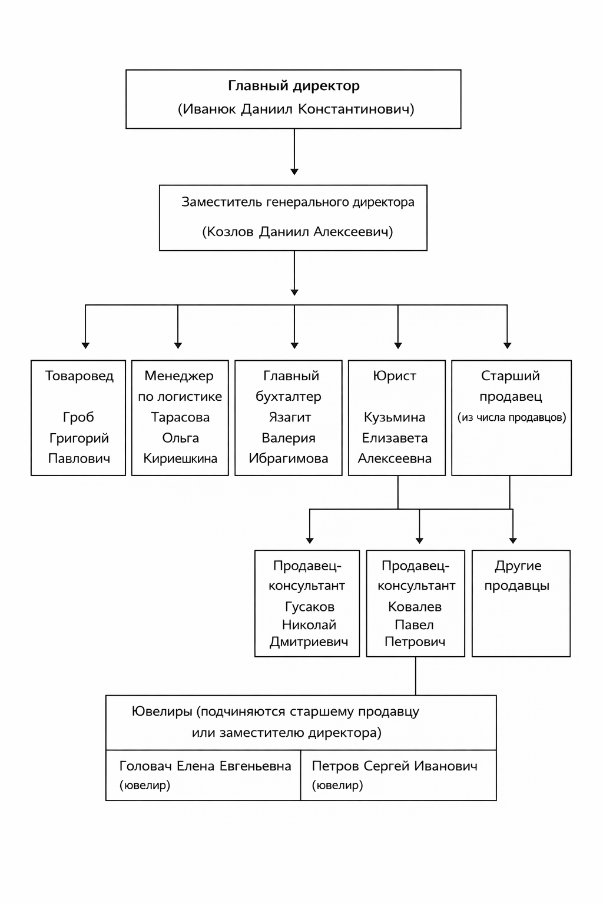
Рисунок 1. Организационно-штатная структура ООО «Руби»

Основные функции подразделений и сотрудников:
- Отдел закупок и логистики:
- управление товарными запасами, формирование заказов поставщикам;
- организация доставки товаров, контроль сроков поставок;
- участие в приемке товаров и инвентаризациях.
- Бухгалтерия:
- ведение бухгалтерского и налогового учета;
- расчеты с поставщиками и подрядчиками;
- начисление заработной платы сотрудникам;
- формирование кассовой и налоговой отчетности.
- Юридический отдел:
- правовая экспертиза договоров;
- представление интересов компании в судах;
- контроль соблюдения законодательства о драгоценных металлах.
- Отдел продаж:
- обслуживание покупателей, консультирование по ассортименту;
- оформление продаж и сопутствующих услуг (гравировка, ремонт, чистка);
- выкладка товаров на витрины, контроль актуальности ценников;
- участие в инвентаризациях.
- Производственный отдел (ювелирная мастерская):
- выполнение ремонта ювелирных изделий (пайка, изменение размера, замена замков и вставок);
- выполнение чистки, полировки, родирования изделий;
- выполнение лазерной гравировки;
- учет заказов клиентов и контроль сроков выполнения работ.
Представленная организационная структура обеспечивает эффективное взаимодействие между подразделениями, позволяет оперативно решать текущие задачи и контролировать все аспекты деятельности магазина. Внедрение разрабатываемой конфигурации «Магазин ювелирных изделий» позволит автоматизировать документооборот между отделами, ускорить обмен информацией о заказах клиентов и движении товаров.

ПРОГРАММНАЯ И ТЕХНИЧЕСКАЯ АРХИТЕКТУРА ИС ПРЕДПРИЯТИЯ

Техническая архитектура

Под архитектурой информационной системы (ИС) понимается концепция организации системы, определяющая её основные элементы, а также характер взаимодействия между этими элементами. В данном разделе рассматриваются программная и техническая архитектуры существующей информационной системы предприятия ООО «Руби», а также обосновываются требования к техническому обеспечению для работы разрабатываемой конфигурации.
Техническая архитектура предприятия представляет собой совокупность технических средств, обеспечивающих функционирование информационной системы: серверного оборудования, клиентских рабочих станций, сетевого оборудования и каналов связи.
На момент внедрения разрабатываемой конфигурации в ООО «Руби» используется следующая техническая архитектура:
Серверное оборудование:
- В связи с небольшим масштабом предприятия и численностью сотрудников (10 человек) выделенный сервер отсутствует. Функции сервера выполняет один из наиболее производительных компьютеров, на котором установлена платформа 1С:Предприятие в файловом режиме работы. Информационная база хранится в общем файле (1Cv8.1CD), расположенном на этом компьютере и доступном всем сотрудникам по локальной сети.
Клиентские рабочие станции:
В магазине установлено 8 компьютеров, объединенных в локальную сеть. Часть сотрудников работает посменно или использует общие рабочие станции. Характеристики рабочих станций представлены в таблице 2.
Таблица 2. Характеристики клиентских рабочих станций
№ п/п | Наименование характеристики | Значение
1 | Процессор | Intel Core i5
2 | Оперативная память | 8 ГБ DDR4
3 | Жесткий диск | HDD объемом 1 ТБ
4 | Сетевое подключение | Ethernet 100 Мбит/с
Продолжение таблицы 2. Характеристики клиентских рабочих станций
5 | Монитор | 21.5" (для продавцов — с наличием сенсорного экрана)
6 | Периферийные устройства | Клавиатура, мышь, фискальный регистратор, сканер штрих-кодов
7 | Операционная система | Microsoft Windows 11
Сетевое оборудование и каналы связи:
  - Локальная сеть построена на основе коммутатора (switch) на 16 портов с поддержкой скорости 1 Гбит/с.
  - Подключение к сети Интернет осуществляется через оптоволоконный канал со скоростью не менее 100 Мбит/с. Доступ в Интернет используется для:
- обновления конфигурации и платформы 1С;
- отправки отчетности (при интеграции с бухгалтерскими сервисами);
- поиска информации о поставщиках и ассортименте;
- использования облачных сервисов (при необходимости).
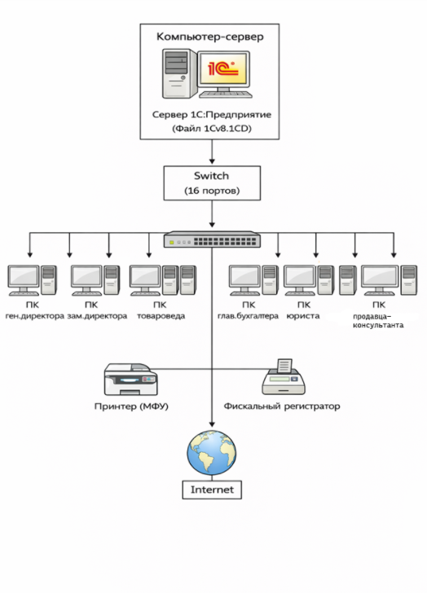
Рисунок 2. Техническая архитектура ООО «Руби»

Программная архитектура

Программная архитектура информационной системы предприятия определяет состав программного обеспечения, используемого для автоматизации различных участков деятельности.
Системное программное обеспечение:
- На всех компьютерах предприятия установлена операционная система Microsoft Windows 11 (64-разрядная версия).
Прикладное программное обеспечение:
1С:Предприятие 8.3 - платформа, на которой разрабатывается и функционирует конфигурация «Магазин ювелирных изделий». Режим работы - файловый, так как количество одновременных пользователей не превышает 5-7 человек, а интенсивность документооборота не требует развертывания полноценного сервера баз данных. Выбор данной платформы обусловлен её широкой распространенностью в среде малого и среднего бизнеса, а также возможностью дальнейшего масштабирования (переход на клиент-серверный режим) без изменения конфигурации.
Microsoft Office - используется для формирования дополнительных отчетов, анализа данных, подготовки коммерческих предложений.
Почтовый клиент Gmail - для ведения переписки с поставщиками и клиентами.
Браузер Google Chrome - для доступа к сайтам поставщиков, поиска информации, использования онлайн-сервисов.
Фискальное программное обеспечение (драйвер фискального регистратора) - для интеграции кассового аппарата с 1С и печати чеков.
Схема программной архитектуры представлена на рисунке 3.
Все перечисленные программные продукты интегрированы между собой посредством стандартных механизмов обмена данными (OLE, CSV, текстовые файлы), что позволяет минимизировать ручной ввод информации и снизить вероятность ошибок.
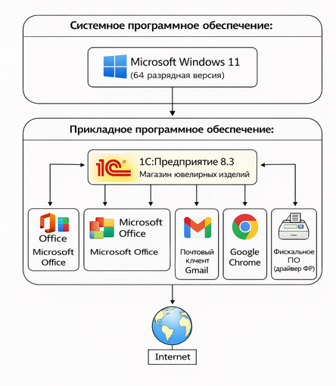
Рисунок 3. Программная архитектура ООО «Руби»

1.3.3. Обоснование выбора файлового режима работы 1С

В ООО «Руби» принято решение использовать файловый режим работы 1С:Предприятия по следующим причинам:
- Небольшое количество одновременных пользователей - одновременно с конфигурацией работает не более 5-7 человек (продавцы, товаровед, бухгалтер, директор). Наличие 8 компьютеров при 10 сотрудниках обусловлено посменной работой части персонала.
- Невысокая интенсивность документооборота - среднее количество документов в день не превышает 50-70 (приходные накладные, продажи, заказы на услуги).
- Простота администрирования - файловый режим не требует установки и настройки сервера баз данных, что снижает затраты на обслуживание.
- Достаточная производительность - характеристики компьютеров обеспечивают приемлемую скорость работы в файловом режиме. При этом узким местом может являться использование HDD вместо SSD, однако для документооборота ювелирного магазина этого достаточно.
- Низкая стоимость владения - отсутствуют затраты на приобретение и сопровождение серверных СУБД.
При увеличении масштабов деятельности (открытие новых магазинов, рост документооборота) возможен переход на клиент-серверный режим с развертыванием сервера 1С:Предприятия и полноценной СУБД, а также модернизация накопителей до SSD.

ХАРАКТЕРИСТИКА СУЩЕСТВУЮЩИХ БИЗНЕС-ПРОЦЕССОВ И ОПРЕДЕЛЕНИЕ МЕСТА ПРОЕКТИРУЕМОЙ ЗАДАЧИ В КОМПЛЕКСЕ ЗАДАЧ И ЕЕ ОПИСАНИЕ

1.4.1. Характеристика существующих бизнес-процессов

Основным видом деятельности ООО «Руби» является розничная продажа ювелирных изделий и оказание сопутствующих услуг. В процессе работы предприятия можно выделить следующие основные бизнес-процессы:
- Поступление товаров от поставщиков - приемка ювелирных изделий, проверка сопроводительных документов, оприходование на склад.
- Продажа ювелирных изделий - обслуживание клиентов, оформление продажи, списание товара со склада, выдача чека.
- Оказание услуг - прием заказа на гравировку, ремонт или чистку, выполнение работ, выдача готового изделия клиенту.
- Управление товарными запасами - контроль остатков, формирование заказов поставщикам, проведение инвентаризаций.
- Формирование отчетности - подготовка отчетов о продажах, остатках, доходности услуг.
Схема основного бизнес-процесса «Продажа ювелирного изделия» представлена на рисунке 4. На входе процесса имеется потребность клиента в приобретении ювелирного изделия, а также наличие товара на складе/витрине. На выходе - оформленная продажа, чек и списанный со склада товар. Управлением процесса являются правила торговли, ценовая политика и законодательство о драгоценных металлах. Механизмами процесса - продавцы-консультанты и программное обеспечение.

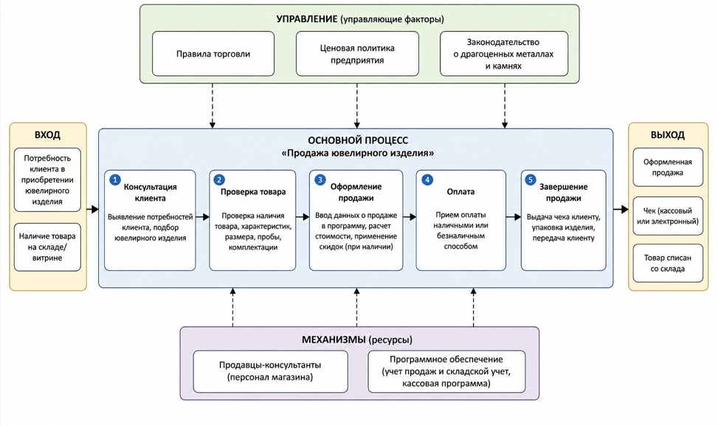
Рисунок 4. Схема основного бизнес-процесса «Продажа ювелирного изделия»

ГЛАВА 2. ПРАКТИЧЕСКАЯ ЧАСТЬ

2.1. ОБОСНОВАНИЕ ТРЕБОВАНИЙ К РАЗРАБАТЫВАЕМОМУ ПРИКЛАДНОМУ РЕШЕНИЮ. ТРЕБОВАНИЯ К ИНФОРМАЦИОННОМУ ОБЕСПЕЧЕНИЮ

На основе анализа деятельности ООО «Руби» (Глава 1) и с учетом ограниченного штата сотрудников были сформулированы следующие требования к разрабатываемой конфигурации «Магазин ювелирных изделий».
Для корректной работы системы необходимо обеспечить ведение следующих справочников:
- Номенклатура - хранение информации о ювелирных изделиях (наименование, артикул, проба металла, вес, вид номенклатуры: «Изделие» или «Услуга»). Это ключевой справочник, так как ювелирные изделия требуют детализации по уникальным характеристикам.
- Сотрудники - учет персонала магазина. В конфигурации будут заведены ювелиры, продавцы-консультанты, администратор и директор.
- Клиенты - учет данных о покупателях. Позволяет накапливать историю покупок и в перспективе реализовать дисконтную программу.
- Склады - учет мест хранения товаров (например, «Основной склад» для хранения запасов и «Торговый зал» для товаров, находящихся на витрине).

2.1.1. Обоснование архитектуры хранения данных

Учитывая специфику учета ювелирных изделий (необходимость хранения истории движения товаров и контроля остатков), принято решение об организации централизованной реляционной базы данных с использованием следующих механизмов платформы 1С:Предприятие:
- Регистры накопления (вид - Остатки). Предназначены для хранения информации о количестве и сумме товаров на складах в разрезе номенклатуры. Это позволяет в любой момент получить актуальную информацию об остатках.
- Проведение документов. Каждый документ («Приходная накладная», «Розничная продажа») при проведении будет формировать движения в регистрах накопления, изменяя состояние остатков.
- Файловый режим работы - используется ввиду небольшого количества одновременных пользователей.

2.1.2. Обоснование состава и методов построения экранных форм

Для ввода и отображения информации в конфигурации используется метод Single Document Interface (SDI) с элементами управляемого интерфейса «Такси». Каждая экранная форма содержит собственный набор команд, расположенных в командной панели, что делает интерфейс интуитивно понятным для пользователя.
Экранные формы для ввода первичной информации:
- Форма справочника «Номенклатура» (форма списка) - для отображения иерархического списка ювелирных изделий и услуг. Содержит поля «Наименование» и «Код».
- Форма справочника «Клиенты» (форма элемента) - для ввода данных о покупателях. Поле «Адрес» снабжено списком выбора (Москва, Ярославль) для ускорения ввода.
- Форма документа «Приходная накладная» - для ввода данных о поступлении товаров. Содержит табличную часть «Изделия» с полями: «Изделие», «Количество», «Цена», «Сумма», «Набор свойств».
Экранные формы для вывода результатной информации:
- Форма документа «Оказание услуги» - отображает заполненный документ с табличной частью, позволяет изменять данные и выполнять печать.
- Форма документа «Начисления сотрудникам» (форма списка) - отображает список начислений заработной платы сотрудникам.
- Отчет «Остатки материалов» - выводит информацию об остатках ювелирных изделий на складах.

2.2. АНАЛИЗ СРЕДЫ РАЗРАБОТКИ

2.2.1. Общие сведения о платформе 1С:Предприятие

Разработка конфигурации «Магазин ювелирных изделий» ведется на технологической платформе «1С:Предприятие 8.3» (учебная версия).
Платформа 1С:Предприятие представляет собой инструментальную среду разработки и исполнения прикладных решений (конфигураций), предназначенных для автоматизации деятельности предприятий. Система поддерживает два основных режима работы:
  - 1С:Предприятие: режим эксплуатации, в котором пользователи работают с конфигурацией (вводят данные, формируют отчеты, проводят документы).
  - Конфигуратор: режим разработки и администрирования, в котором создаются и изменяются объекты конфигурации, настраиваются права доступа, выполняется отладка.
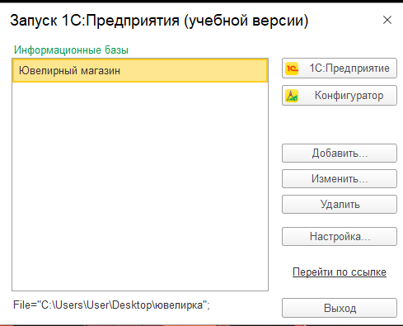
Рисунок 5. Окно запуска 1С:Предприятие с выбором информационной базы

2.2.2. Основные возможности платформы 1С:Предприятие 8.3

Платформа предоставляет следующие возможности, используемые в данной работе:
Конфигурируемость - возможность создания и модификации прикладных решений без использования сторонних инструментов. Все средства разработки интегрированы в Конфигуратор. Это свойство позволяет адаптировать конфигурацию под специфику ювелирного магазина.
- Объектно-ориентированная модель метаданных - конфигурация строится из объектов метаданных (справочники, документы, регистры и др.), каждый из которых имеет определенные свойства и методы.
- Встроенный язык программирования - используется для описания алгоритмов обработки данных (проведение документов, расчет остатков, формирование отчетов). Синтаксис языка приближен к русскому языку, что облегчает разработку.
- Язык запросов - предназначен для быстрого получения данных из информационной базы. Запросы позволяют отбирать, группировать, сортировать и объединять данные из нескольких таблиц.
- Система компоновки данных (СКД) - визуальный инструмент для создания отчетов без программирования. Позволяет разработчику описать структуру отчета, а пользователю - настраивать его под свои нужды.
- Регистры накопления - специализированные объекты для хранения числовых данных в разрезе измерений (например, остатки товаров по складам). Изменение регистров происходит при проведении документов.
- Регистры расчета - специализированные объекты для учета периодических расчетов (например, начисление заработной платы).
- Управляемые формы - современный механизм создания пользовательского интерфейса, обеспечивающий единый стиль работы в различных клиентских приложениях.

2.2.3. Архитектура системы «клиент-сервер» и файловый режим

Система 1С:Предприятие поддерживает два варианта работы (Таблица 3).
Таблица 3. Сравнение режимов работы 1С:Предприятия
Режим работы | Описание | Область применения
Файловый | Все данные хранятся в одном файле (1Cv8.1CD). Сервер баз данных не требуется. | 1-5 пользователей, небольшой объем данных, простая установка.
Клиент-серверный | Используется СУБД (MS SQL Server, PostgreSQL, IBM DB2, Oracle Database) и кластер серверов 1С. | Более 5 пользователей, большой объем данных, высокая надежность.

В ООО «Руби» используется файловый режим работы по следующим причинам:
- Количество одновременных пользователей не превышает 5-7 человек.
- Интенсивность документооборота не требует производительности серверных СУБД.
- Простота администрирования (не требуется настройка и сопровождение сервера БД).
- Возможность быстрого резервного копирования (достаточно скопировать файл информационной базы).
При увеличении масштабов деятельности возможен переход на клиент-серверный режим без изменения конфигурации.

2.2.4 Обоснование выбора платформы 1С:Предприятие

Выбор платформы 1С:Предприятие для разработки конфигурации обусловлен следующими преимуществами:
- Широкая распространенность - система 1С является стандартом де-факто для автоматизации учета в России, что упрощает поиск специалистов и поддержку.
- Готовая инфраструктура учета - платформа содержит встроенные механизмы для учета товаров, денежных средств, взаиморасчетов, расчета зарплаты и т.д.
- Гибкость настройки - конфигурация может быть доработана под специфику ювелирного магазина (проба, вес, характеристики изделий).
- Низкая стоимость внедрения - файловый режим не требует приобретения серверных лицензий СУБД.
- Встроенные механизмы отчетности - система компоновки данных позволяет быстро создавать необходимые отчеты.

2.3. АРХИТЕКТУРА РАЗРАБАТЫВАЕМОГО ПРИКЛАДНОГО РЕШЕНИЯ

2.3.1. Подсистемы

Конфигурация разделена на следующие подсистемы (Рисунок 6):
- Бухгалтерия - учет финансовых операций, формирование бухгалтерской отчетности.
- РасчетЗарплаты - начисление заработной платы сотрудникам.
- УчетМатериалов - управление складскими запасами, приход и расход товаров.
- ОказаниеУслуг - регистрация услуг, выполняемых ювелирами.
- Предприятие - общие настройки, планировщик заданий, поиск данных.
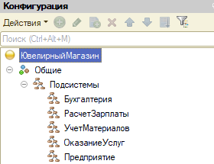
Рисунок 6. Дерево подсистем конфигурации «Ювелирный магазин»

2.3.2. Роли пользователей и права доступа

В конфигурации созданы следующие роли, соответствующие штатному расписанию ООО «Руби»:
- «Продавец» - доступ к справочникам «Номенклатура», «Клиенты»; создание и проведение документа «Оказание услуги» (только для продавцов-консультантов).
- «Ювелир» - доступ к справочнику «Номенклатура» (услуги); создание документа «Оказание услуги» с заполнением поля «Ювелир».
- «ГлавныйБухгалтер» - доступ к документам начисления зарплаты, финансовым отчетам.
- «Директор» - полный доступ ко всем объектам конфигурации.
- «Администратор» - настройка конфигурации, управление пользователями.

Рисунок 7. Список ролей конфигурации

2.4. ОПИСАНИЕ ОСНОВНЫХ ОБЪЕКТОВ (ЭЛЕМЕНТОВ) РАЗРАБАТЫВАЕМОГО ПРИКЛАДНОГО РЕШЕНИЯ

2.4.1. Справочник «Номенклатура»

Справочник «Номенклатура» является иерархическим, что позволяет группировать товары по категориям. Для хранения специфических характеристик ювелирных изделий создан реквизит «Вид номенклатуры», принимающий значения «Изделие» или «Услуга».
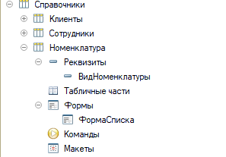
Рисунок 8. Элемент справочника Номенклатура (с полем Вид номенклатуры)

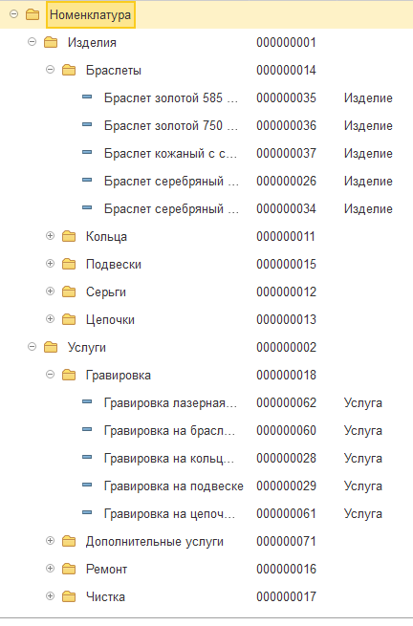
Рисунок 9. Перечисление ВидыНоменклатуры (Изделие, Услуга)

2.4.2. Справочник «Сотрудники»

Справочник «Сотрудники» хранит информацию о персонале магазина. Для каждого сотрудника указывается ФИО и табельный номер (код). Справочник используется в документах «Оказание услуги» для указания продавца-консультанта и ювелира, а также в документах начисления заработной платы.
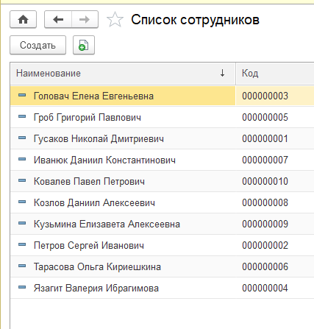
Рисунок 10. Форма списка справочника «Сотрудники»

2.4.3. Справочник «Клиенты»

Справочник «Клиенты» предназначен для хранения информации о покупателях.
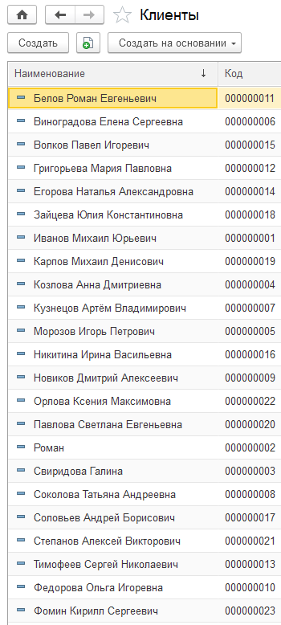
Рисунок 11. Форма элемента справочника «Клиенты»

2.4.4. Справочник «Склады»

Справочник «Склады» используется для учета мест хранения товаров. В конфигурации создан предопределенный элемент «Основной», который подставляется в документы по умолчанию, что упрощает работу пользователя. Также имеется склад «Витрина», для обозначения товаров в торговом зале.
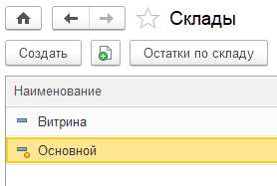
Рисунок 12. Форма списка справочника «Склады» с элементами «Основной» и «Витрина»

2.4.5. Документ «Приходная накладная»

Документ «Приходная накладная» предназначен для оприходования ювелирных изделий и материалов на склад. Документ имеет табличную часть «Изделия» со следующими реквизитами: «Изделие» (ссылка на справочник Номенклатура), «Количество», «Цена», «Сумма», «Набор свойств» (для учета характеристик). Реквизит «Склад» по умолчанию заполняется значением «Основной».
Алгоритм проведения: при проведении документа формируются движения в регистре накопления «ОстаткиМатериалов» по приходу товара на указанный склад.
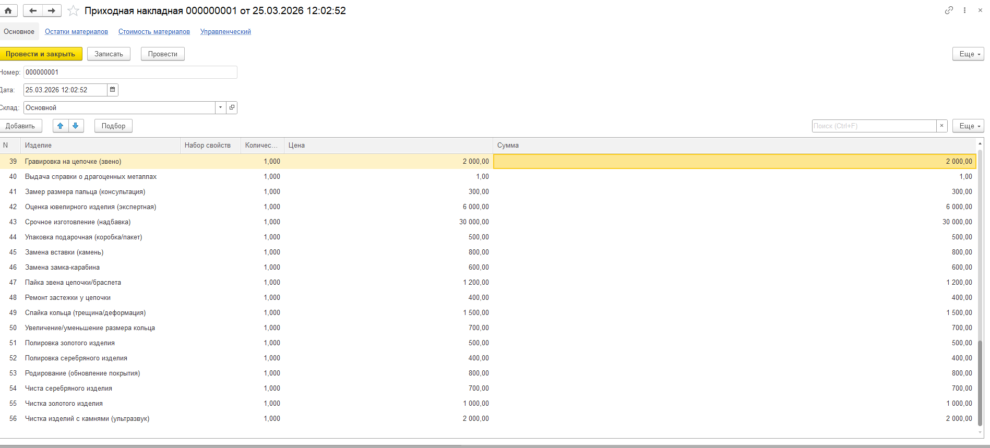
Рисунок 13. Форма документа «Приходная накладная»
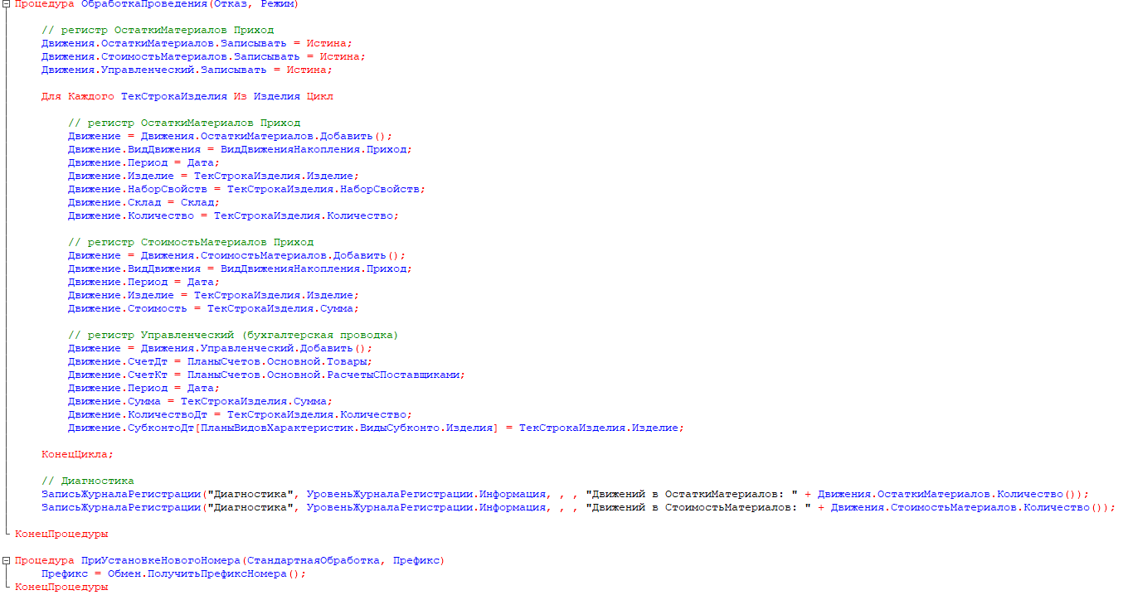
Рисунок 14. Модуль объекта документа «Приходная накладная»

2.4.6. Документ «Оказание услуги»

Документ «Оказание услуги» является ключевым в конфигурации и используется для фиксации как розничных продаж ювелирных изделий (продавец-консультант), так и приема заказов на услуги (ювелир). Документ содержит следующие реквизиты:
- «Склад» - подставляется по умолчанию «Основной».
- «Клиент» - выбирается из справочника «Клиенты» (обязательный для заполнения).
- «Продавец-консультант» - сотрудник, оформивший продажу.
- «Ювелир» - сотрудник, выполняющий услугу.
- «Объект основание» - для связи с документом-основанием (например, при вводе на основании клиента).
Табличная часть документа - «Перечень номенклатуры» - содержит поля: «Номенклатура», «Количество», «Цена», «Сумма», «Набор свойств».
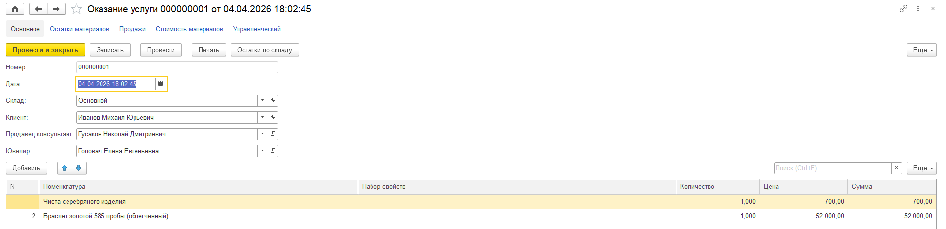
Рисунок 15. Форма документа «Оказание услуги»
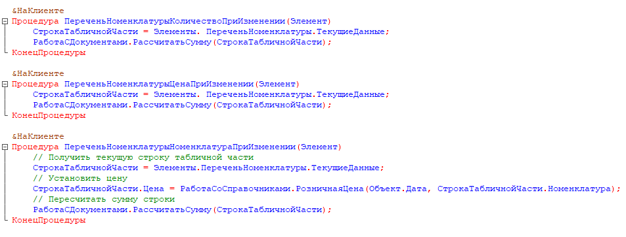
Рисунок 16. Модуль формы с обработчиками пересчета суммы

2.4.7. Документ «Начисления сотрудникам»

Документ предназначен для главного бухгалтера и используется для начисления заработной платы сотрудникам.
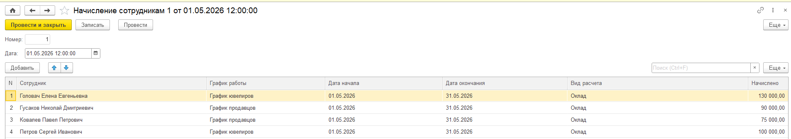
Рисунок 17. Форма документа «Начисления сотрудникам»

2.4.8. Регистр накопления «ОстаткиМатериалов»

Для учета движения товаров создан регистр накопления «ОстаткиМатериалов» с видом «Остатки». Структура регистра:
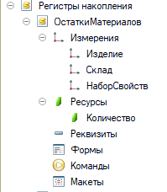
Рисунок 18. Структура регистра накопления «ОстаткиМатериалов»

2.4.9. Печатная форма документа «Оказание услуги»

Для документа «Оказание услуги» разработан макет печатной формы с именем «Печать». Макет содержит именованные области.

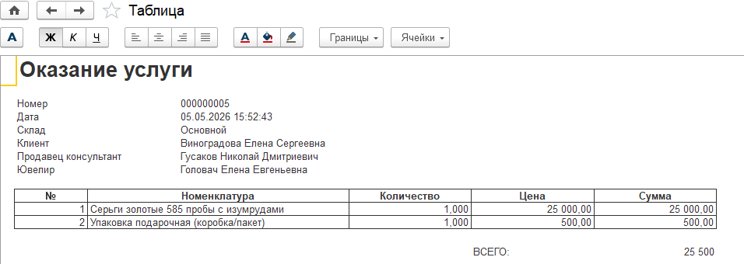
Рисунок 19. Печатная форма документа «Оказание услуги»

2.5. ТЕСТИРОВАНИЕ РАЗРАБОТАННОГО ПРИКЛАДНОГО РЕШЕНИЯ

2.5.1. Контрольный пример №1: Оприходование товара на склад

Цель: проверить корректность работы документа «Приходная накладная» и формирования движений в регистре «ОстаткиМатериалов».
Исходные данные: в справочнике «Номенклатура» создано изделие «Браслет золотой 585 пробы (облегченный)».
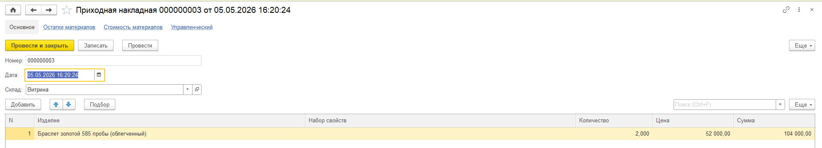
Рисунок 20. Документ «Приходная накладная» перед проведением

Рисунок 21. Движение по регистру «ОстаткиМатериалов»
  - Создан документ «Приходная накладная» №3 от 05.05.2026.
  - В табличную часть добавлено изделие:
- Изделие: «Браслет золотой 585 пробы (облегченный)»
- Количество: 2 шт.
- Цена: 52 000 руб.
  - Документ проведен.
  - Сформирован отчет по регистру «ОстаткиМатериалов».
Ожидаемый результат: В регистре появляется запись о приходе 2 шт. браслета на склад «Основной» на сумму 104 000 руб.
Фактический результат: Регистр сформирован корректно (Рисунок 21). Тест пройден.

2.5.2. Контрольный пример №2: Оформление розничной продажи

Цель: проверить корректность списания товара при оформлении продажи.
Исходные данные: на складе «Основной» имеется 10 штук товара «Кольцо серебряное 925 пробы с фианитом».
Выполнение (Рисунок 2.19):
- Создан документ «Оказание услуги» №2 от 02.05.2026.
- В табличную часть добавлен товар:
- Номенклатура: «Кольцо серебряное 925 пробы с фианитом»
- Документ проведен.
- Сформирован отчет по регистру «ОстаткиМатериалов».
Ожидаемый результат: Остаток браслета уменьшается с 10 до 9 шт.
Фактический результат: Остаток уменьшился на 1 шт. (Рисунок 23). Тест пройден.
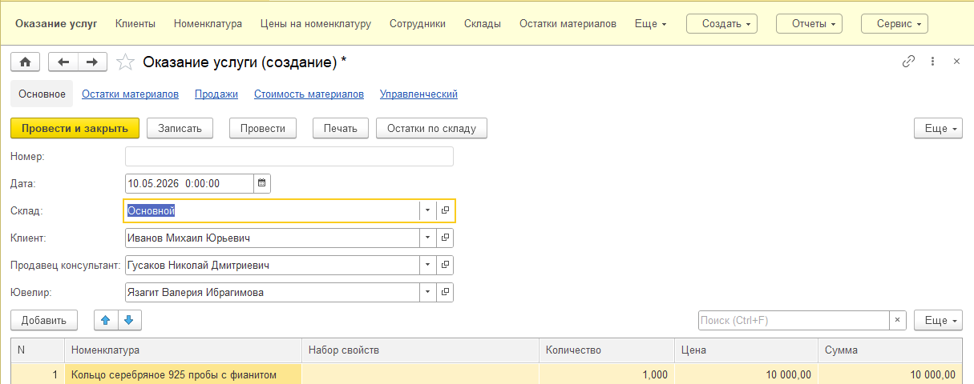
Рисунок 22. Документ «Оказание услуги» перед проведением
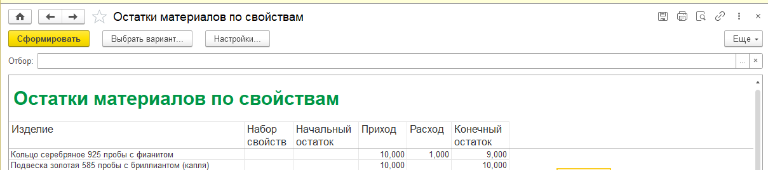
Рисунок 23. Записи отчёта «Остатки материалов по свойствам» после продажи

2.5.3. Контрольный пример №3: Формирование печатной формы
Цель: проверить корректность формирования печатной формы документа.
Выполнение:
- Открыт проведенный документ «Оказание услуги» №2.
- Нажата кнопка «Печать» в командной панели формы.
- Сформирован табличный документ (Рисунок 24).
Ожидаемый результат: печатная форма содержит шапку с реквизитами документа, табличную часть с товарами и итоговую сумму.
Фактический результат: печатная форма сформирована корректно. Тест пройден.
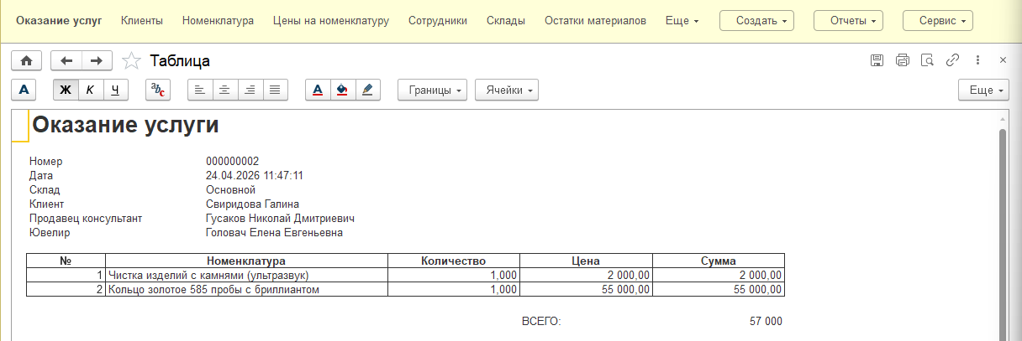
Рисунок 24. Предварительный просмотр печатной формы документа

2.5.4. Администрирование информационной базы

Цель: продемонстрировать процесс администрирования разработанной конфигурации, включая создание пользователей, назначение прав доступа, обновление конфигурации и настройку командного интерфейса.
Выполнение:
1. Создание нового пользователя
Для добавления нового пользователя в информационную базу необходимо выполнить следующие действия:
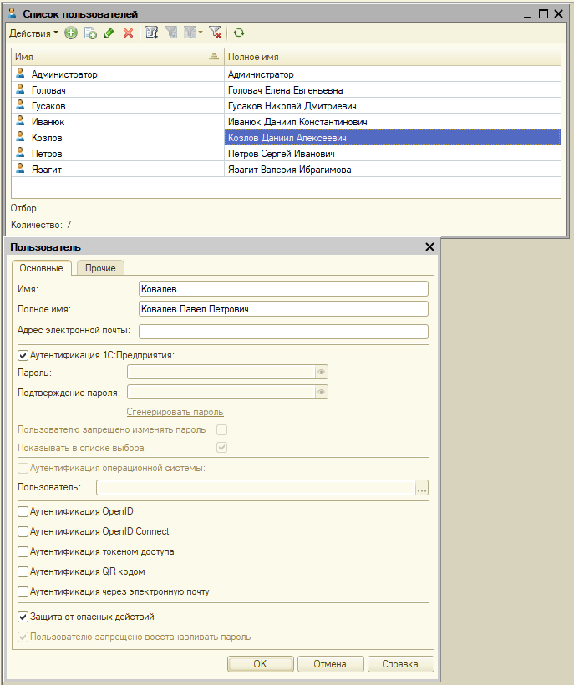
Рисунок 25. Окно добавления пользователя

2. Выбор ролей для пользователя
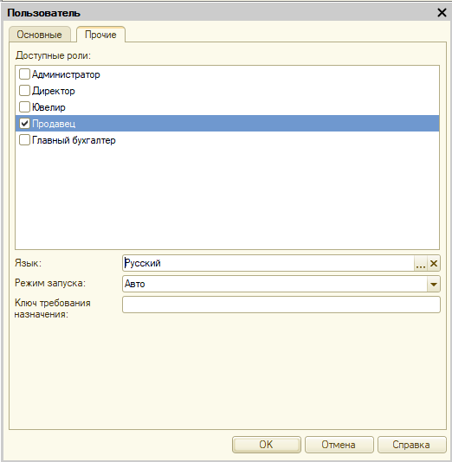
Рисунок 26. Окно выбора ролей для пользователя
3. Список пользователей информационной базы
В информационной базе созданы следующие пользователи с соответствующими ролями:
- Администратор - полные права на настройку системы.
- Бухгалтер - доступ к финансовым документам и отчетам.
- Директор - полный доступ ко всем объектам конфигурации.
- Продавец - оформление розничных продаж.
- Ювелир - оформление заказов на услуги.

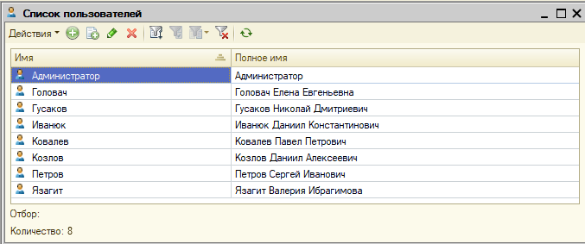
Рисунок 27. Список пользователей информационной базы
- Организация командного интерфейса разделов (подсистем), отсортировка команд, разложение их по группам в зависимости от приоритета и частоты использования.

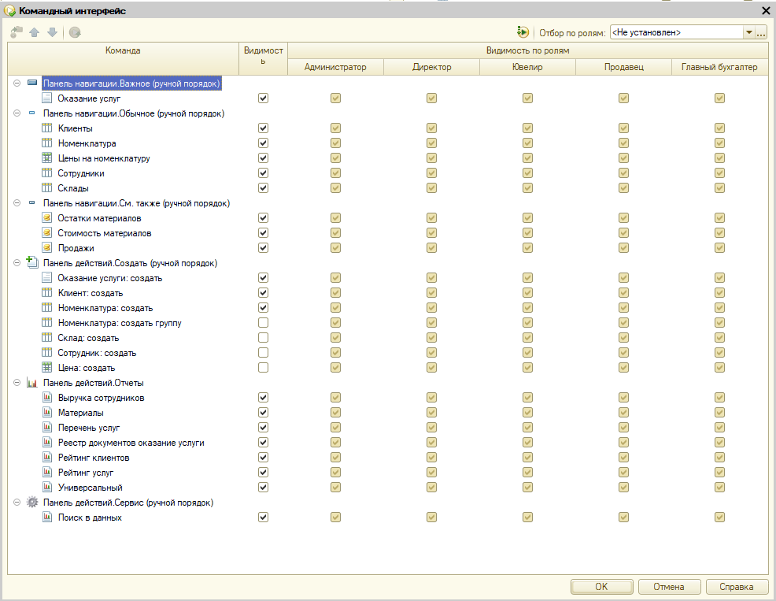
Рисунок 28. Настройка командного интерфейса на примере подсистемы "ОказаниеУслуг"

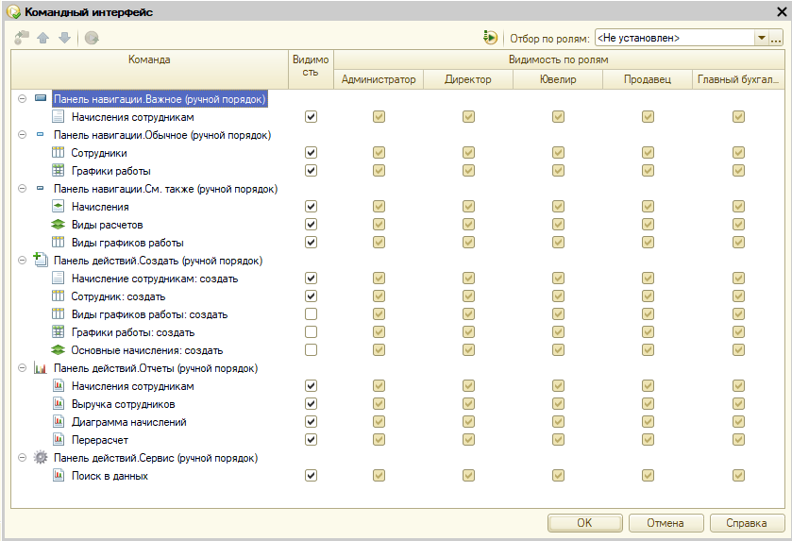
Рисунок 29. Настройка командного интерфейса на примере подсистемы "РасчетЗарплаты"

ЗАКЛЮЧЕНИЕ
В ходе выполнения данной курсовой работы была достигнута поставленная цель - разработана и практически реализована конфигурация «Магазин ювелирных изделий» на технологической платформе «1С:Предприятие», обеспечивающая комплексную автоматизацию оперативного учета движения товаров, фиксации розничных продаж и формирования аналитической отчетности для ювелирного магазина ООО «Руби».
В соответствии с поставленными задачами были получены следующие основные результаты:
1. Анализ предметной области. Проведен анализ деятельности ювелирного магазина ООО «Руби», выявлены основные бизнес-процессы (поступление товаров, хранение, реализация, оказание услуг, формирование отчетности), а также недостатки существующего «бумажного» учета. Это позволило сформулировать требования к разрабатываемой конфигурации, включая необходимость детализации учета по уникальным характеристикам ювелирных изделий (проба, вес, артикул).
2. Разработка структуры конфигурации. В среде «1С:Предприятие» создана конфигурация «Магазин ювелирных изделий», включающая пять подсистем («Бухгалтерия», «РасчетЗарплаты», «УчетМатериалов», «ОказаниеУслуг», «Предприятие»). Настроены командные интерфейсы подсистем, определены пять ролей пользователей («Продавец», «Ювелир», «ГлавныйБухгалтер», «Директор», «Администратор») с соответствующими правами доступа.
3. Создание справочников. Разработаны иерархический справочник «Номенклатура» (с реквизитом «Вид номенклатуры» для разделения товаров и услуг), справочники «Сотрудники», «Клиенты», «Склады» (с предопределенным элементом «Основной» и складом «Витрина»). Справочники обеспечивают хранение всей необходимой нормативно-справочной информации.
4. Создание документов. Спроектированы и реализованы документы «Приходная накладная» (для оприходования товаров от поставщиков) и «Оказание услуги» (для фиксации розничных продаж и приема заказов на услуги). В документе «Оказание услуги» реализованы программные обработчики событий для автоматического пересчета суммы при изменении количества или цены товара.
5. Реализация регистров накопления. Создан регистр накопления «ОстаткиМатериалов» с видом «Остатки», позволяющий вести количественный и суммовой учет движения товаров в разрезе номенклатуры и складов. Документы при проведении формируют движения в регистре, обеспечивая актуальность складских остатков в режиме реального времени.
6. Разработка печатных форм. Для документа «Оказание услуги» разработана печатная форма (товарный чек) с использованием макета и именованных областей, что позволяет формировать первичные документы установленного образца.
7. Настройка прав доступа и администрирование. В конфигурации созданы роли пользователей, разграничивающие доступ к объектам в зависимости от должностных обязанностей. Продемонстрированы процессы администрирования: создание пользователей, назначение ролей, обновление конфигурации, настройка командного интерфейса подсистем.
8. Тестирование. Проведено тестирование разработанной конфигурации по трем контрольным примерам: оприходование товара на склад, оформление розничной продажи, формирование печатной формы. Также выполнен тест администрирования. Все тесты подтвердили корректность работы механизмов конфигурации.
Таким образом, разработанная конфигурация «Магазин ювелирных изделий» полностью соответствует требованиям технического задания и готова к опытной эксплуатации в ООО «Руби». Внедрение данной конфигурации позволит автоматизировать ключевые участки учета, сократить время обслуживания клиентов, минимизировать ошибки, связанные с человеческим фактором, и повысить эффективность управления товарными запасами.

Список используемых источников
Нормативно-правовые акты
- Приказ Минфина РФ от 26 декабря 1994 г. № 170 «О положении о бухгалтерском учете и отчетности в Российской Федерации».
- Приказ Минфина РФ от 29 июля 1998 г. № 34н «Об утверждении Положения по ведению бухгалтерского учета и бухгалтерской отчетности в Российской Федерации».
Учебная и научная литература
- Грекул, В. И. Проектирование информационных систем: учебное пособие / В. И. Грекул, Г. Н. Денищенко, Н. Л. Коровкина. — 4-е изд. — Москва: Интернет-Университет Информационных Технологий (ИНТУИТ), Ай Пи Ар Медиа, 2024. — 299 с. — ISBN 978-5-4497-3335-1.
- Цехановский, В. В. Проектирование информационных систем: архитектуры и платформы: учебное пособие / В. В. Цехановский, А. И. Водяхо. — Москва: Ай Пи Ар Медиа, 2023. — 240 с. — ISBN 978-5-4497-1786-3.
- Цехановский, В. В. Проектирование информационных систем: учебное пособие для СПО / В. В. Цехановский, А. И. Водяхо. — Саратов, Москва: Профобразование, Ай Пи Ар Медиа, 2023. — 228 с. — ISBN 978-5-4488-1562-1.
- Проектирование информационных систем: учебно-методическое пособие / составители О. И. Евдошенко, Ю. С. Андрианова, А. А. Морозова. — Астрахань: Астраханский государственный архитектурно-строительный университет, ЭБС АСВ, 2022. — 70 с. — ISBN 978-5-93026-166-10.
- Трусов, А. В. Технология проектирования информационных систем: учебное пособие / А. В. Трусов, В. А. Трусов. — Москва, Вологда: Инфра-Инженерия, 2023. — 244 с. — ISBN 978-5-9729-1340-4.
- Методология и технология проектирования информационных систем: методическое пособие. — Брянск: Брянский государственный аграрный университет, 2022. — 52 с.
- Сунгатуллина, А. Т. Системный анализ и проектирование информационных систем на основе объектно-ориентированного подхода: учебно-методическое пособие / А. Т. Сунгатуллина. — Москва: Российский университет транспорта (МИИТ), 2020. — 118 с.
- Иванова, О. Г. Методы и средства проектирования информационных систем и технологий. Основы UML: учебное пособие / О. Г. Иванова, Ю. Ю. Громов. — Тамбов: Тамбовский государственный технический университет, ЭБС АСВ, 2020. — 80 с. — ISBN 978-5-8265-2308-7.
- Радченко, М. Г. 1С:Предприятие 8.3. Практическое пособие разработчика. Примеры и типовые приемы / М. Г. Радченко, Е. Ю. Хрусталева. — Москва: 1С-Паблишинг, 2021. — 964 с. — ISBN 978-5-9677-2959-1.
- Хрусталева, Е. Ю. Разработка сложных отчетов в 1С:Предприятие 8.3. Система компоновки данных / Е. Ю. Хрусталева. — Москва: 1С-Паблишинг, 2021. — 480 с. — ISBN 978-5-9677-2972-0.
- Боргест, Н. М. Методы и средства хранения информации на платформе 1С: Предприятие. Отчеты. Администрирование: учебное пособие / Н. М. Боргест, С. А. Власов, А. В. Чеснаков. — Самара: Изд-во Самарского университета, 2025. — 1 файл (2,9 Мб). — ISBN 978-5-7883-2257-5.
- Власенко, К. А. Основы работы с программой «1С: Предприятие 8.3» на примере конфигурации «Бухгалтерия предприятия»: учебное пособие. — Владимир: ВлГУ, 2024. — 98 с.
- Скороход, С. В. Программирование на платформе 1С: Предприятие 8.3: учебное пособие. — Ростов-на-Дону, Таганрог: Издательство Южного федерального университета, 2019. — ISBN 978-5-9275-3315-2.
- Дыкина, С. З. Бухгалтерский учёт, анализ и аудит в программе «1С: Предприятие 8.3» конфигурации «Бухгалтерия предприятия» (редакция 3.0). Ч. II: учебное пособие. — Самара: Самарский государственный технический университет, ЭБС АСВ, 2022. — 124 с.
- Радченко, М. Г. 1С:Предприятие 8.3. Практическое пособие разработчика. Используем 1C:EDT / М. Г. Радченко, Е. Ю. Хрусталева. — Москва: 1С-Паблишинг, 2023. — 1160 с. — ISBN 978-5-9677-3052-8.
- Парыгин, Д. С. Конфигурирование в среде "1С: Предприятие": учебное пособие / Д. С. Парыгин, А. Г. Щербаков. — Волгоград: Волгоградский государственный технический университет, 2025. — 55 с. — ISBN 978-5-9948-5067-1.
Электронные ресурсы
- Учебная версия 1С:Предприятие 8.3 для обучения программированию [сайт]. — URL: https://online.1c.ru (дата обращения: 10.02.2026).
- 1С:Урок — библиотека интерактивных материалов по 1С:Предприятие [сайт]. — URL: https://urok.1c.ru (дата обращения: 18.03.2026).

ПРИЛОЖЕНИЯ

ЛИСТИНГ КОДА
Общий модуль Обмен
Функция ПолучитьПрефиксНомера() Экспорт
Возврат Константы.ПрефиксНумерации.Получить();
КонецФункции

Общий модуль РегламентныеПроцедуры
Процедура ОбновлениеИндекса() Экспорт

Сообщение = Новый СообщениеПользователю;
Сообщение.Текст = "Запуск регламентного задания Обновление индекса " + ТекущаяДата();
Сообщение.Сообщить();

Если ПолнотекстовыйПоиск.ПолучитьРежимПолнотекстовогоПоиска() = РежимПолнотекстовогоПоиска.Разрешить Тогда
Если Не ПолнотекстовыйПоиск.ИндексАктуален() Тогда
ПолнотекстовыйПоиск.ОбновитьИндекс( , Истина);
КонецЕсли;
КонецЕсли;
КонецПроцедуры

Процедура СлияниеИндексов() Экспорт
Если ПолнотекстовыйПоиск.ПолучитьРежимПолнотекстовогоПоиска() = РежимПолнотекстовогоПоиска.Разрешить Тогда
Если Не ПолнотекстовыйПоиск.ИндексАктуален() Тогда
ПолнотекстовыйПоиск.ОбновитьИндекс(Истина);
КонецЕсли;
КонецЕсли;
КонецПроцедуры

Общий модуль ПроведениеРасчетов
Процедура РассчитатьНачисления(НаборЗаписейРегистра, ТребуемыйВидРасчета, СписокСотрудников) Экспорт
Регистратор=НаборЗаписейРегистра.Отбор.Регистратор.Значение;
// Рассчитать первичные записи
Если ТребуемыйВидРасчета = ПланыВидовРасчета.ОсновныеНачисления.Оклад
Тогда
Запрос = Новый Запрос;
Запрос.Текст =
"ВЫБРАТЬ
| НачисленияДанныеГрафика.ЗначениеПериодДействия КАК Норма,
| НачисленияДанныеГрафика.ЗначениеФактическийПериодДействия КАК Факт,
| НачисленияДанныеГрафика.НомерСтроки КАК НомерСтроки
|ИЗ
| РегистрРасчета.Начисления.ДанныеГрафика(Регистратор = &Регистратор И
| ВидРасчета = &ВидРасчета И Сотрудник В (&СписокСотрудников))
| КАК НачисленияДанныеГрафика";
Запрос.УстановитьПараметр("Регистратор", Регистратор);
Запрос.УстановитьПараметр("ВидРасчета", ТребуемыйВидРасчета);
Запрос.УстановитьПараметр("СписокСотрудников", СписокСотрудников);

ВыборкаРезультата = Запрос.Выполнить().Выбрать();
Для Каждого ЗаписьРегистра Из НаборЗаписейРегистра Цикл
СтруктураНомер = Новый Структура("НомерСтроки");
СтруктураНомер.НомерСтроки = ЗаписьРегистра.НомерСтроки;
ВыборкаРезультата.Сбросить();
Если ВыборкаРезультата.НайтиСледующий(СтруктураНомер) Тогда
Если ВыборкаРезультата.Норма = 0 Тогда
Сообщение = Новый СообщениеПользователю;
Сообщение.Текст = "Вид расчета: Оклад – Нет рабочих дней в заданном периоде";
Сообщение.Сообщить(); ЗаписьРегистра.Результат = 0;
Иначе
// Рассчитать оклад по фактическому периоду и исходным данным
ЗаписьРегистра.Результат = (ЗаписьРегистра.ИсходныеДанные /ВыборкаРезультата.Норма) * ВыборкаРезультата.Факт;
Сообщение = Новый СообщениеПользователю;
Сообщение.Текст = "Выполнен расчет" + ЗаписьРегистра.Регистратор + " – " + ЗаписьРегистра.ВидРасчета + " – " + ЗаписьРегистра.Сотрудник;
Сообщение.Сообщить();
КонецЕсли;
КонецЕсли;
КонецЦикла;

// Рассчитать вторичные записи
ИначеЕсли ТребуемыйВидРасчета =
ПланыВидовРасчета.ОсновныеНачисления.Премия Тогда
Запрос = Новый Запрос;
Запрос.Текст =
"ВЫБРАТЬ
| НачисленияБазаНачисления.РезультатБаза КАК База,
| НачисленияБазаНачисления.НомерСтроки КАК НомерСтроки
|ИЗ
| РегистрРасчета.Начисления.БазаНачисления(&ИзмеренияОсновного,
| &ИзмеренияБазового, , Регистратор = &Регистратор И ВидРасчета = &ВидРасчета И
| Сотрудник В (&СписокСотрудников)) КАК НачисленияБазаНачисления";
Измер = Новый Массив(1);
Измер[0] = "Сотрудник";
Запрос.УстановитьПараметр("ИзмеренияОсновного", Измер);
Запрос.УстановитьПараметр("ИзмеренияБазового", Измер);
Запрос.УстановитьПараметр("Регистратор", Регистратор);
Запрос.УстановитьПараметр("ВидРасчета", ТребуемыйВидРасчета);
Запрос.УстановитьПараметр("СписокСотрудников", СписокСотрудников);
ВыборкаРезультата = Запрос.Выполнить().Выбрать();

Для Каждого ЗаписьРегистра Из НаборЗаписейРегистра Цикл
СтруктураНомер = Новый Структура("НомерСтроки");
СтруктураНомер.НомерСтроки = ЗаписьРегистра.НомерСтроки;
ВыборкаРезультата.Сбросить();
Если ВыборкаРезультата.НайтиСледующий(СтруктураНомер)
Тогда ЗаписьРегистра.Результат = ВыборкаРезультата.База * (10 / 100);
Сообщение = Новый СообщениеПользователю;
Сообщение.Текст = "Выполнен расчет" + ЗаписьРегистра.Регистратор + " – " + ЗаписьРегистра.ВидРасчета + " – " + ЗаписьРегистра.Сотрудник;
Сообщение.Сообщить();
КонецЕсли;
КонецЦикла;

КонецЕсли;
КонецПроцедуры

Процедура ПерерассчитатьНачисления(ТребуемыйВидРасчета) Экспорт
// Здесь следует выбрать из набора записей перерасчета записи в следующей последовательности:
Запрос = Новый Запрос(
"ВЫБРАТЬ
| НачисленияПерерасчет.ОбъектПерерасчета,
| НачисленияПерерасчет.Сотрудник
|ИЗ
| РегистрРасчета.Начисления.Перерасчет КАК НачисленияПерерасчет
|
|ГДЕ
| НачисленияПерерасчет.ВидРасчета = &ТребуемыйВидРасчета
|
|ИТОГИ ПО
| НачисленияПерерасчет.ОбъектПерерасчета");
Запрос.УстановитьПараметр("ТребуемыйВидРасчета", ТребуемыйВидРасчета);
СписокСотрудников = Новый СписокЗначений;
// Перебрать группировку по регистратору.
ВыборкаПоРегистратору = Запрос.Выполнить().Выбрать(ОбходРезультатаЗапроса.ПоГруппировкам);
Пока ВыборкаПоРегистратору.Следующий() Цикл
Регистратор = ВыборкаПоРегистратору.ОбъектПерерасчета;
// Перебрать группировку по сотрудникам для выбранного регистратора
// и создать список сотрудников.
ВыборкаПоСотрудникам = ВыборкаПоРегистратору.Выбрать();
СписокСотрудников.Очистить();
Пока ВыборкаПоСотрудникам.Следующий() Цикл
СписокСотрудников.Добавить(ВыборкаПоСотрудникам.Сотрудник);
КонецЦикла;
// Получить набор записей регистра расчета для выбранного регистратора.
НаборЗаписей = РегистрыРасчета.Начисления.СоздатьНаборЗаписей();
НаборЗаписей.Отбор.Регистратор.Значение = Регистратор;
НаборЗаписей.Прочитать();
РассчитатьНачисления(НаборЗаписей, ТребуемыйВидРасчета, СписокСотрудников);
НаборЗаписей.Записать( , Истина);
НаборЗаписейПерерасчета = РегистрыРасчета.Начисления.Перерасчеты.Перерасчет.СоздатьНаборЗаписей();
НаборЗаписейПерерасчета.Отбор.ОбъектПерерасчета.Значение = Регистратор;
НаборЗаписейПерерасчета.Записать();
КонецЦикла;
КонецПроцедуры

Общий модуль РаботаСоСправочниками
Функция РозничнаяЦена(АктуальнаяДата, ЭлементНоменклатуры) Экспорт
// Создать вспомогательный объект Отбор
Отбор = Новый Структура("Номенклатура", ЭлементНоменклатуры);
// Получить актуальные значения ресурсов регистра
ЗначенияРесурсов = РегистрыСведений.Цена.ПолучитьПоследнее(АктуальнаяДата, Отбор);
Возврат ЗначенияРесурсов.Цена;
КонецФункции

Общий модуль РаботаСДокументами
Процедура РассчитатьСумму(СтрокаТабличнойЧасти) Экспорт
СтрокаТабличнойЧасти.Сумма = СтрокаТабличнойЧасти.Количество *СтрокаТабличнойЧасти.Цена;
КонецПроцедуры

Справочник ДополнительныеСвойстваНоменклатуры модуль объекта
Процедура ПриУстановкеНовогоКода(СтандартнаяОбработка, Префикс)
Префикс = Обмен.ПолучитьПрефиксНомера();
КонецПроцедуры

Справочник ВариантыНоменклатуры модуль объекта
Процедура ПриУстановкеНовогоКода(СтандартнаяОбработка, Префикс)
Префикс = Обмен.ПолучитьПрефиксНомера();
КонецПроцедуры

Справочник Номенклатура модуль объекта
Процедура ПриУстановкеНовогоКода(СтандартнаяОбработка, Префикс)
Префикс = Обмен.ПолучитьПрефиксНомера();
КонецПроцедуры

Справочник Сотрудники модуль объекта
Процедура ПриУстановкеНовогоКода(СтандартнаяОбработка, Префикс)
Префикс = Обмен.ПолучитьПрефиксНомера();
КонецПроцедуры

Справочник Клиенты модуль объекта
Процедура ПриУстановкеНовогоКода(СтандартнаяОбработка, Префикс)
Префикс = Обмен.ПолучитьПрефиксНомера();
КонецПроцедуры

Документ ПриходнаяНакладная модуль объекта
Процедура ОбработкаПроведения(Отказ, Режим)

// регистр ОстаткиМатериалов Приход
Движения.ОстаткиМатериалов.Записывать = Истина;
Движения.СтоимостьМатериалов.Записывать = Истина;
Движения.Управленческий.Записывать = Истина;

Для Каждого ТекСтрокаИзделия Из Изделия Цикл
Движение = Движения.ОстаткиМатериалов.Добавить();
Движение.ВидДвижения = ВидДвиженияНакопления.Приход;
Движение.Период = Дата;
Движение.Изделие = ТекСтрокаИзделия.Изделие;
Движение.НаборСвойств = ТекСтрокаИзделия.НаборСвойств;
Движение.Склад = Склад;
Движение.Количество = ТекСтрокаИзделия.Количество;
Движение = Движения.СтоимостьМатериалов.Добавить();
Движение.ВидДвижения = ВидДвиженияНакопления.Приход;
Движение.Период = Дата;
Движение.Изделие = ТекСтрокаИзделия.Изделие;
Движение.Стоимость = ТекСтрокаИзделия.Сумма;
Движение = Движения.Управленческий.Добавить();
Движение.СчетДт = ПланыСчетов.Основной.Товары;
Движение.СчетКт = ПланыСчетов.Основной.РасчетыСПоставщиками;
Движение.Период = Дата;
Движение.Сумма = ТекСтрокаИзделия.Сумма;
Движение.КоличествоДт = ТекСтрокаИзделия.Количество;
Движение.СубконтоДт[ПланыВидовХарактеристик.ВидыСубконто.Изделия] = ТекСтрокаИзделия.Изделие;

КонецЦикла;
ЗаписьЖурналаРегистрации("Диагностика", УровеньЖурналаРегистрации.Информация, , , "Движений в ОстаткиМатериалов: " + Движения.ОстаткиМатериалов.Количество());
ЗаписьЖурналаРегистрации("Диагностика", УровеньЖурналаРегистрации.Информация, , , "Движений в СтоимостьМатериалов: " + Движения.СтоимостьМатериалов.Количество());

КонецПроцедуры
Процедура ПриУстановкеНовогоНомера(СтандартнаяОбработка, Префикс)
Префикс = Обмен.ПолучитьПрефиксНомера();
КонецПроцедуры

Документ ОказаниеУслуги модуль объекта
Процедура ОбработкаПроведения(Отказ, Режим)

// регистр ОстаткиМатериалов Расход
Движения.ОстаткиМатериалов.Записывать = Истина;
Движения.СтоимостьМатериалов.Записывать = Истина;
Движения.Продажи.Записывать = Истина;
Движения.Управленческий.Записывать = Истина;

//Создать менеджер временных таблиц.
МенеджерВТ = Новый МенеджерВременныхТаблиц;

// Запрос для получения данных из табличной части документа
Запрос = Новый Запрос;

//Укажем, какой менеджер временных таблиц использует этот запрос
Запрос.МенеджерВременныхТаблиц = МенеджерВТ;
Запрос.Текст =
"ВЫБРАТЬ
| ОказаниеУслугиПереченьНоменклатуры.Номенклатура КАК Номенклатура,
| ОказаниеУслугиПереченьНоменклатуры.Номенклатура.ВидНоменклатуры КАК ВидНоменклатуры,
| ОказаниеУслугиПереченьНоменклатуры.НаборСвойств,
| СУММА(ОказаниеУслугиПереченьНоменклатуры.Количество) КАК КоличествоВДокументе,
| МАКСИМУМ(ОказаниеУслугиПереченьНоменклатуры.Сумма) КАК СуммаВДокументе
|ПОМЕСТИТЬ НоменклатураДокумента
|ИЗ
| Документ.ОказаниеУслуги.ПереченьНоменклатуры КАК ОказаниеУслугиПереченьНоменклатуры
|ГДЕ
| ОказаниеУслугиПереченьНоменклатуры.Ссылка = &Ссылка
|
|СГРУППИРОВАТЬ ПО
| ОказаниеУслугиПереченьНоменклатуры.Номенклатура,
| ОказаниеУслугиПереченьНоменклатуры.Номенклатура.ВидНоменклатуры,
| ОказаниеУслугиПереченьНоменклатуры.НаборСвойств";

Запрос.УстановитьПараметр("Ссылка", Ссылка);
РезультатЗапроса = Запрос.Выполнить();

Запрос2 = Новый Запрос;
Запрос2.МенеджерВременныхТаблиц = МенеджерВТ;
Запрос2.Текст = "ВЫБРАТЬ
| НоменклатураДокумента.Номенклатура КАК Номенклатура,
| НоменклатураДокумента.ВидНоменклатуры КАК ВидНоменклатуры,
| НоменклатураДокумента.НаборСвойств,
| НоменклатураДокумента.КоличествоВДокументе КАК КоличествоВДокументе,
| НоменклатураДокумента.СуммаВДокументе КАК СуммаВДокументе,
| ЕСТЬNULL(СтоимостьМатериаловОстатки.СтоимостьОстаток, 0) КАК Стоимость,
| ЕСТЬNULL(ОстаткиМатериаловОстатки.КоличествоОстаток, 0) КАК Количество
|ИЗ
| НоменклатураДокумента КАК НоменклатураДокумента
| ЛЕВОЕ СОЕДИНЕНИЕ РегистрНакопления.СтоимостьМатериалов.Остатки(
| ,
| Изделие В
| (ВЫБРАТЬ
| НоменклатураДокумента.Номенклатура
| ИЗ
| НоменклатураДокумента)) КАК СтоимостьМатериаловОстатки
| ПО НоменклатураДокумента.Номенклатура = СтоимостьМатериаловОстатки.Изделие
| ЛЕВОЕ СОЕДИНЕНИЕ РегистрНакопления.ОстаткиМатериалов.Остатки(
| ,
| Изделие В
| (ВЫБРАТЬ
| НоменклатураДокумента.Номенклатура
| ИЗ
| НоменклатураДокумента)) КАК ОстаткиМатериаловОстатки
| ПО НоменклатураДокумента.Номенклатура = ОстаткиМатериаловОстатки.Изделие";
//Установим необходимость блокировки данных в регистрах СтоимостьМатериалов и ОстаткиМатериалов.
Движения.СтоимостьМатериалов.БлокироватьДляИзменения = Истина;
Движения.ОстаткиМатериалов.БлокироватьДляИзменения = Истина;
Движения.СтоимостьМатериалов.Записать();
Движения.ОстаткиМатериалов.Записать();

Результат = Запрос2.Выполнить();

ВыборкаДетальныеЗаписи = Результат.Выбрать();

Пока ВыборкаДетальныеЗаписи.Следующий() Цикл

Если ВыборкаДетальныеЗаписи.Количество = 0 Тогда
СтоимостьМатериала = 0;
Иначе СтоимостьМатериала = ВыборкаДетальныеЗаписи.Стоимость/ВыборкаДетальныеЗаписи.Количество;
КонецЕсли;

Если ВыборкаДетальныеЗаписи.ВидНоменклатуры = Перечисления.ВидыНоменклатуры.Изделие Тогда
Движение = Движения.ОстаткиМатериалов.Добавить();
Движение.ВидДвижения = ВидДвиженияНакопления.Расход;
Движение.Период = Дата;
Движение.Изделие = ВыборкаДетальныеЗаписи.Номенклатура;
Движение.НаборСвойств = ВыборкаДетальныеЗаписи.НаборСвойств;
Движение.Склад = Склад;
Движение.Количество = ВыборкаДетальныеЗаписи.КоличествоВДокументе;
Движение = Движения.СтоимостьМатериалов.Добавить();
Движение.ВидДвижения = ВидДвиженияНакопления.Расход;
Движение.Период = Дата;
Движение.Изделие = ВыборкаДетальныеЗаписи.Номенклатура;
Движение.Стоимость = ВыборкаДетальныеЗаписи.КоличествоВДокументе * СтоимостьМатериала;
//первая проводка: Д 62 (ДебиторскаяЗадолженность) - К 90 (Капитал) Розничная сумма
Движение = Движения.Управленческий.Добавить();
Движение.СчетДт = ПланыСчетов.Основной.ДебиторскаяЗадолженность;
Движение.СчетКт = ПланыСчетов.Основной.Капитал;
Движение.Период = Дата;
Движение.Сумма = ВыборкаДетальныеЗаписи.СуммаВДокументе;
Движение.СубконтоДт[ПланыВидовХарактеристик.ВидыСубконто.Клиенты] = Клиент;
//вторая проводка: Д 90 (Капитал) - К 41 (Товары) - себестоимость
Движение = Движения.Управленческий.Добавить();
Движение.СчетДт = ПланыСчетов.Основной.Капитал;
Движение.СчетКт = ПланыСчетов.Основной.Товары;
Движение.Период = Дата;
Движение.Сумма = СтоимостьМатериала*ВыборкаДетальныеЗаписи.КоличествоВДокументе;
Движение.КоличествоКт = ВыборкаДетальныеЗаписи.КоличествоВДокументе;
Движение.СубконтоКт[ПланыВидовХарактеристик.ВидыСубконто.Изделия]=ВыборкаДетальныеЗаписи.Номенклатура;

КонецЕсли;
Движение = Движения.Продажи.Добавить();
Движение.Период = Дата;
Движение.Номенклатура = ВыборкаДетальныеЗаписи.Номенклатура;
Движение.Клиент = Клиент;
Движение.ПродавецКонсультант = ПродавецКонсультант;
Движение.Ювелир = Ювелир;
Движение.Количество = ВыборкаДетальныеЗаписи.КоличествоВДокументе;
Движение.Выручка = ВыборкаДетальныеЗаписи.СуммаВДокументе;
Движение.Стоимость = СтоимостьМатериала * ВыборкаДетальныеЗаписи.КоличествоВДокументе;

КонецЦикла;
Движения.Записать();
Если Режим = РежимПроведенияДокумента.Оперативный Тогда
//проверить отрицательные остатки.
Запрос3 = Новый Запрос;
Запрос3.МенеджерВременныхТаблиц = МенеджерВТ;
Запрос3.Текст = "ВЫБРАТЬ
| ОстаткиМатериаловОстатки.Изделие КАК Изделие,
| ОстаткиМатериаловОстатки.КоличествоОстаток КАК КоличествоОстаток
|ИЗ
| РегистрНакопления.ОстаткиМатериалов.Остатки(
| ,
| Изделие В
| (ВЫБРАТЬ
| НоменклатураДокумента.Номенклатура
| ИЗ
| НоменклатураДокумента)
| И Склад = &Склад) КАК ОстаткиМатериаловОстатки
|ГДЕ
| ОстаткиМатериаловОстатки.КоличествоОстаток < 0";
Запрос3.УстановитьПараметр("Склад", Склад);
Результат = Запрос3.Выполнить();
ВыборкаДетальныеЗаписи = Результат.Выбрать();
Пока ВыборкаДетальныеЗаписи.Следующий() Цикл
Сообщение = Новый СообщениеПользователю();
Сообщение.Текст = "Не хватает" + Строка(- ВыборкаДетальныеЗаписи.КоличествоОстаток) + "единиц материала""" +
ВыборкаДетальныеЗаписи.Изделие + """";
Сообщение.Сообщить();
Отказ = Истина;
КонецЦикла;

КонецЕсли;
КонецПроцедуры

Процедура ПриУстановкеНовогоНомера(СтандартнаяОбработка, Префикс)
Префикс = Обмен.ПолучитьПрефиксНомера();
КонецПроцедуры

Процедура ОбработкаЗаполнения(ДанныеЗаполнения, СтандартнаяОбработка)
//{{__КОНСТРУКТОР_ВВОД_НА_ОСНОВАНИИ
// Данный фрагмент построен конструктором.
// При повторном использовании конструктора, внесенные вручную изменения будут утеряны!!!
Если ТипЗнч(ДанныеЗаполнения) = Тип("СправочникСсылка.Клиенты") Тогда
Клиент = ДанныеЗаполнения.Ссылка;
ОбъектОснование = ДанныеЗаполнения.Ссылка;
КонецЕсли;
//}}__КОНСТРУКТОР_ВВОД_НА_ОСНОВАНИИ
КонецПроцедуры

Документ НачисленияСотрудникам модуль объекта

Процедура ОбработкаПроведения(Отказ, Режим)
//{{__КОНСТРУКТОР_ДВИЖЕНИЙ_РЕГИСТРОВ
Движения.Начисления.Записывать = Истина;
Для Каждого ТекСтрокаНачисления Из Начисления Цикл
Движение = Движения.Начисления.Добавить();
Движение.Сторно = Ложь;
Движение.ВидРасчета = ТекСтрокаНачисления.ВидРасчета;
Движение.ПериодДействияНачало = ТекСтрокаНачисления.ДатаНачала;
Движение.ПериодДействияКонец = КонецДня(ТекСтрокаНачисления.ДатаОкончания);
Движение.ПериодРегистрации = Дата;
Движение.БазовыйПериодНачало = ТекСтрокаНачисления.ДатаНачала;
Движение.БазовыйПериодКонец = КонецДня(ТекСтрокаНачисления.ДатаОкончания);
Движение.Сотрудник = ТекСтрокаНачисления.Сотрудник;
Движение.ГрафикРаботы = ТекСтрокаНачисления.ГрафикРаботы;
Движение.ИсходныеДанные = ТекСтрокаНачисления.Начислено;
КонецЦикла;
//}}__КОНСТРУКТОР_ДВИЖЕНИЙ_РЕГИСТРОВ
Движения.Начисления.Записать();
Запрос = Новый Запрос(
"ВЫБРАТЬ РАЗЛИЧНЫЕ
| НачисленияСотрудникамНачисления.Сотрудник
|ИЗ
| Документ.НачисленияСотрудникам.Начисления
| КАК НачисленияСотрудникамНачисления
|ГДЕ
| НачисленияСотрудникамНачисления.Ссылка = &ТекущийДокумент");

Запрос.УстановитьПараметр("ТекущийДокумент", Ссылка);
ТаблЗнач = Запрос.Выполнить().Выгрузить();
МассивСотрудников = ТаблЗнач.ВыгрузитьКолонку("Сотрудник");
ПроведениеРасчетов.РассчитатьНачисления(Движения.Начисления, ПланыВидовРасчета.ОсновныеНачисления.Оклад, МассивСотрудников);
Движения.Начисления.Записать(, Истина);
ПроведениеРасчетов.РассчитатьНачисления(Движения.Начисления, ПланыВидовРасчета.ОсновныеНачисления.Премия, МассивСотрудников);
Движения.Начисления.Записать(, Истина);
КонецПроцедуры
Документ ВводНачальныхОстатковНоменклатуры модуль объекта
Процедура ПередЗаписью(Отказ, РежимЗаписи, РежимПроведения)

// Определить, нужно ли обновлять дату в движениях
ОбновитьДатуДвижений = ЭтоНовый() Или
Движения.ОстаткиМатериалов.Модифицированность();
Если Не ОбновитьДатуДвижений Тогда
// Проверить, что дата изменилась
Запрос = Новый Запрос;
Запрос.УстановитьПараметр("ТекущийДокумент", Ссылка);
Запрос.Текст =
"ВЫБРАТЬ
| Дата
|ИЗ
| Документ.ВводНачальныхОстатковНоменклатуры
|ГДЕ Ссылка = &ТекущийДокумент";

Выборка = Запрос.Выполнить().Выбрать();
Выборка.Следующий();
ОбновитьДатуДвижений = Выборка.Дата <> Дата;
КонецЕсли;
// Установить всем новую дату, если нужно
Если ОбновитьДатуДвижений Тогда
Если Не Движения.ОстаткиМатериалов.Выбран() И
Не Движения.ОстаткиМатериалов.Модифицированность() Тогда
Движения.ОстаткиМатериалов.Прочитать();
КонецЕсли;
Для Каждого ЗаписьРегистра Из Движения.ОстаткиМатериалов Цикл
ЗаписьРегистра.Период = Дата;
КонецЦикла;
КонецЕсли;

КонецПроцедуры

Документ ВводНачальныхОстатковНоменклатуры форма документа

&НаКлиенте
Процедура ПередЗаписью(Отказ, ПараметрыЗаписи)
Для Каждого ЗаписьРегистра Из Объект.Движения.ОстаткиМатериалов Цикл
ЗаписьРегистра.Период = Объект.Дата;
КонецЦикла;
КонецПроцедуры

Документ ОказаниеУслуги форма документа

&НаКлиенте
Процедура ПереченьНоменклатурыКоличествоПриИзменении(Элемент)
СтрокаТабличнойЧасти = Элементы. ПереченьНоменклатуры.ТекущиеДанные;
РаботаСДокументами.РассчитатьСумму(СтрокаТабличнойЧасти);
КонецПроцедуры

&НаКлиенте
Процедура ПереченьНоменклатурыЦенаПриИзменении(Элемент)
СтрокаТабличнойЧасти = Элементы. ПереченьНоменклатуры.ТекущиеДанные;
РаботаСДокументами.РассчитатьСумму(СтрокаТабличнойЧасти);
КонецПроцедуры

&НаКлиенте
Процедура ПереченьНоменклатурыНоменклатураПриИзменении(Элемент)
// Получить текущую строку табличной части
СтрокаТабличнойЧасти = Элементы.ПереченьНоменклатуры.ТекущиеДанные;
// Установить цену
СтрокаТабличнойЧасти.Цена = РаботаСоСправочниками.РозничнаяЦена(Объект.Дата, СтрокаТабличнойЧасти.Номенклатура);
// Пересчитать сумму строки
РаботаСДокументами.РассчитатьСумму(СтрокаТабличнойЧасти);
КонецПроцедуры

Документ ПриходнаяНакладная форма документа

&НаКлиенте
Процедура МатериалыКоличествоПриИзменении(Элемент)
СтрокаТабличнойЧасти = Элементы.Материалы.ТекущиеДанные;
РаботаСДокументами.РассчитатьСумму(СтрокаТабличнойЧасти);
КонецПроцедуры

&НаКлиенте
Процедура МатериалыЦенаПриИзменении(Элемент)
СтрокаТабличнойЧасти = Элементы.Материалы.ТекущиеДанные;
РаботаСДокументами.РассчитатьСумму(СтрокаТабличнойЧасти);
КонецПроцедуры

&НаКлиенте
Процедура Подбор(Команда)
ПараметрыФормы = Новый Структура("ЗакрыватьПриВыборе, МножественныйВыбор", Ложь, Истина);
ОткрытьФорму("Справочник.Номенклатура.ФормаВыбора", ПараметрыФормы, Элементы.Материалы); // ← элемент формы (левое окно)
КонецПроцедуры

&НаКлиенте
Процедура МатериалыОбработкаВыбора(Элемент, ВыбранноеЗначение, СтандартнаяОбработка)
Для Каждого ВыбранныйЭлемент Из ВыбранноеЗначение Цикл
НоваяСтрока = Объект.Изделия.Добавить();
НоваяСтрока.Изделие = ВыбранныйЭлемент;
КонецЦикла;
КонецПроцедуры

&НаКлиенте
Процедура МатериалыМатериалПриИзменении(Элемент)
Строка = Элементы.Материалы.ТекущиеДанные;
Если Строка = Неопределено Тогда
Возврат;
КонецЕсли;
Строка.Цена = РаботаСоСправочниками.РозничнаяЦена(Объект.Дата, Строка.Изделие);
Если Строка.Количество <> 0 И Строка.Цена <> 0 Тогда
Строка.Сумма = Строка.Количество * Строка.Цена;
КонецЕсли;
КонецПроцедуры

